附件3
2024年十堰市特殊教育学校公开招聘教师笔试
考点位置地图

湖北医药学院考点位置地图
考点地址:十堰市茅箭区人民南路30号
考点入口:上海路湖北医药学院药护学院校门口（十堰大美盛城对面，湖北日报社分社旁）。
乘车指南:考生可乘坐7路、13路、35路、39路公交车在上海路胜元口腔站或湖北医药学院站下车。
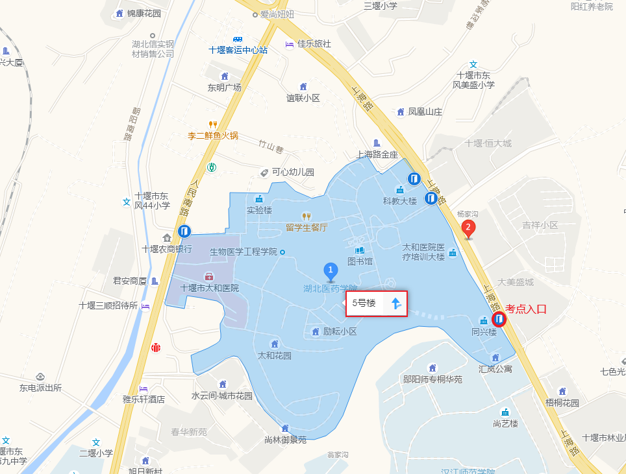

（红圈位置为考点入口）

